

第二副地区ガバナー研修
講師ガイド

コミュニケーションのスキル

セッションの背景

コミュニケーションとは技術であって、科学ではありません。どんな場面でも確実に効果を発揮するコミュニケーションの公式というものは存在しません。効果的にコミュニケーションを取れるようになるには、そのプロセスを理解するだけでなく、さまざまな状況で効果を生むために必要なスキルを磨く必要もあります。

第二副地区ガバナーはこのセッションを通して、コミュニケーションのプロセスを理解し、効果的にコミュニケーションを取るためのスキルを養い、地区内でレベル間コミュニケーションを促進する戦略を学びます。

セッションの目標

本セッションが終了した時点で、参加者は以下のことができるようになります。

- コミュニケーションのプロセスを理解する
- 効果的なコミュニケーションのスキルを養う
- 効果的なコミュニケーションのスキルを活用する
- 地区内でレベル間コミュニケーションを促進する

セッションの準備

準備のヒント

- セッションのための機材を準備する。パソコン、液晶プロジェクター、スクリーン、パワーポイント、ワイヤレスマウス、レーザーポインターなどをテストします。

- セッションの資料を確認する。講師用準備ガイドの研修教材チェックリストを使用して、セッションに必要な教材がすべて揃っていることを確認します。

- セッションで実施するすべての実習を再確認する。実習に必要な材料はすべて揃っているでしょうか？

- 最終準備としてセッション開始前に内容を再確認する。

教材

- 講師ガイド
- 参加者の手引
- パワーポイント・スライド
- 白紙の紙（参加者各1枚）

機材

- コンピューター
- 液晶プロジェクターとスクリーン
- フリップチャートとマーカー
- ワイヤレスマウス/レーザーポインター（任意）

行動指示アイコン


参加者の手引を参照
セッションの時間配分

セクション | 指導の概要 | 教材
導入  （3:00） | プレゼンテーション：  セッションの概要 | パワーポイント・スライド
単元1：  コミュニケーション  とは何か？  （10:00） | 実習：ロスト・イン・トランスレーション  プレゼンテーション：  コミュニケーションの定義 | 白紙の紙  パワーポイント・スライド  参加者の手引
単元2：  第二副地区ガバナーのコミュニケーションのスキル  （35:00） | プレゼンテーション/討論：  効果的なコミュニケーションのスキル  実習：ロールプレイ - 第二副地区ガバナーの効果的なコミュニケーションのスキル | パワーポイント・スライド  参加者の手引
単元3：  地区におけるレベル間コミュニケーションを促進  （10:00） | プレゼンテーション/討論：  地区内でコミュニケーションを促進 | パワーポイント・スライド  参加者の手引  フリップチャート
まとめ  （2:00） | プレゼンテーション：  セッションのまとめ | パワーポイント・スライド
総所要時間：60:00
導入
合計：3:00

プレゼンテーション：セッションの概要（3:00）

参加者を歓迎する。

表示する
スライド1：「コミュニケーションが足りないと」を表示する。

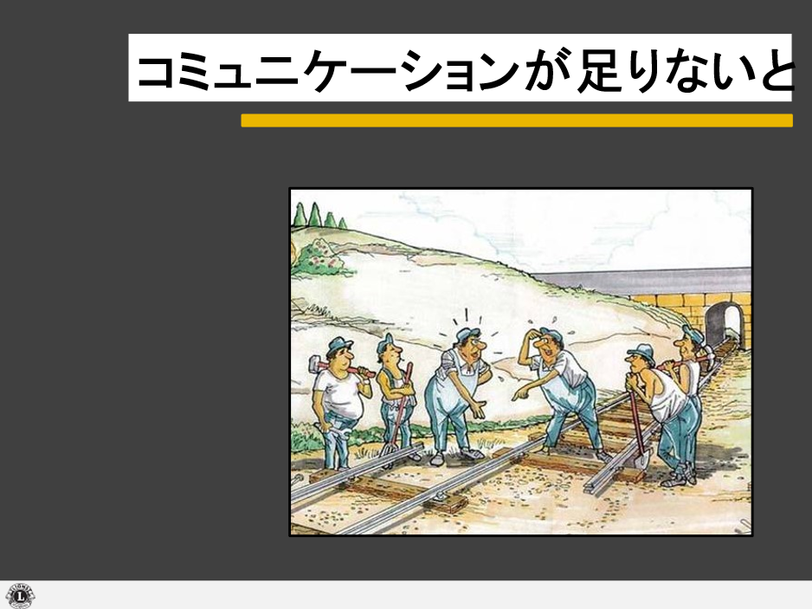

言う
この漫画には、コミュニケーションが足りないと何が起こるかが描かれています。

質問する
これと同じように、コミュニケーションがうまくいかなかったために、もどかしい思いをしたことのある方はいらっしゃいますか？手を挙げてください。
言う
私たちは日常生活の中で、一日に何回となくコミュニケーションを取り合っています。これほど頻繁にしていることなのですから、簡単なはずです。そうは思いませんか？

しかし残念ながら、コミュニケーションとは簡単であると同時に、極めて複雑なものでもあるのです。コミュニケーションが効果的に行われれば、関係は強化され、対立は回避または解消され、独創性・生産性・効率性が高まります。逆に、コミュニケーションがうまくいかないと、関係がぎくしゃくし、対立の生じる可能性が高くなり、効率性や独創性は妨げられ、仕事や事業が頓挫してしまうことすらあります。

このセッションでは、コミュニケーションとは技術であって、科学ではないことを学んでいきます。どんな場面でも確実に効果を発揮するコミュニケーションの公式というものは存在しませんが、効果的にコミュニケーションを取れるようになるためのスキルはいくつかあります。

表示する
スライド2を表示し、セッションの目標を確認する。

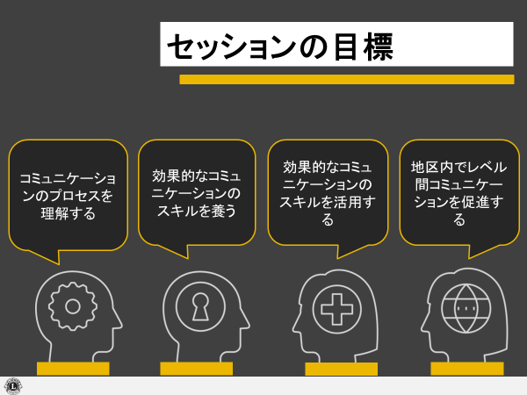

言う
皆さんは第二副地区ガバナーとして、また地区の役員チームの重要なメンバーとして、コミュニケーションのプロセスを理解しておかなければなりません。また、効果的にコミュニケーションを取れるよう、必要なスキルを養っておくことも大切です。皆さんは、地区チームの他のメンバーだけでなく、ゾーンやクラブレベルのライオンズともコミュニケーションを取り合うことになるでしょう。

次に移る
それでは、このトピックに関する検討を、簡単な実習によって始めましょう。コミュニケーションのプロセスについて考えるきっかけになるはずです。

単元1：コミュニケーションとは何か？
合計：10:00

実習：ロスト・イン・トランスレーション（5:00）

実習の進め方：

各参加者に白紙を1枚ずつ配布する。

実習について次のように説明する。

- これから、私が一連の指示を出していきます。

- その間は、質問は控えてください。

両手で白紙を持つよう、参加者に指示する。

紙を手にしたまま目をつぶるよう、参加者に指示する。

この実習の間は目を開けてはならないと、参加者に伝える。

以下のように指示する（一つひとつ指示を出しながら、自分の白紙もちぎっていく）。

- 紙を半分に折ります。
- もう一度半分に折ります。
- 右側の角をちぎります。
- それから、もう一度半分に折ります。
- 右側の角をちぎります。
- 紙をひっくり返して、左側の角をちぎります。
- 目を開けて、折ってある紙を開き、かざしてみてください。

「私の伝え方が上手だったら、全員の紙が同じように見えるはずです！」と言う。

自分の紙をかざして参加者に見せる。その紙と参加者の誰かの紙が完全に一致している可能性は極めて低い。

紙の違いをよく見るよう、参加者に求める。

以下の質問によってこの実習をまとめる。
「最終的に出来上がったものが人によって違うのはなぜでしょうか？」回答には以下が含まれているべきである。
- 私たちは質問を許されていなかった。
- 講師の指示が分かりにくかった、または、さまざまな解釈が可能であった。
- 講師が自分の紙を使って実演している様子を見ることができなかった。

次に移る
それでは、コミュニケーションの基本的な定義を考えることから、検討を始めていきましょう。

プレゼンテーション：コミュニケーションの定義（5:00）

言う
コミュニケーションを説明するにはさまざまな方法がありますが、このセッションでは次のような定義を使うことにします。

表示する
スライド3を表示し、「コミュニケーション」の定義を確認する。

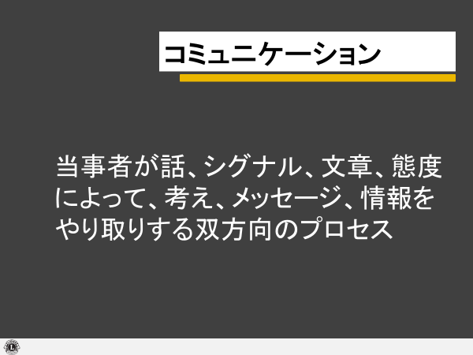

言う
コミュニケーションとは、双方向のプロセスです。これはつまり、やり取りの当事者にとって、次の2つの出来事が起こることを意味しています。
- 送る
- 受け取る

先ほど終えたばかりの実習について考えてください。紙のちぎり方の指示は講師である私によって送られ、参加者である皆さんによって受け取られました。残念ながら、そこでは双方向のコミュニケーションは成立していません。

情報を「送り」、「受け取る」というやり取りが成立するようにするには、先ほど話し合ったように、多くのことが足りなかったのです。皆さんの紙が私の紙と全く同じようになることが、私の本来の願いだったとしたら、もっと正確な指示を出したはずです。また、私が指示する度によく見てもらい、真似をさせるようにしたでしょう。さらに、指示がよく分からない場合には質問することを認めていた、つまり双方向のコミュニケーションができるようにしていたはずです。

「参加者の手引」1ページを開くよう指示する。

実際には、双方向のコミュニケーションは1ページの図のようであるべきです。

参加者とともに1ページ目の図を確認する。

双方向のコミュニケーションが成立するためには、両方の当事者がコミュニケーション取りたいと願うとともに、「送る」「受け取る」というやり取りが可能でなければならない、と指摘する。

この図には、双方向のコミュニケーションの極めて基本的なモデルが描かれている。次の単元では、このやり取りを効果的に行うために必要なスキルについて、学習を深めていくことになる。

質問する
双方向のコミュニケーションのプロセスについて、何かご質問はありませんか？

次に移る
効果的にコミュニケーションを取ることが、1ページの図のように単純ではないことを、私たちは知っています。自分と他者が常に効果的にコミュニケーションを取れるようにするには、いくつかのスキルが必要です。

単元2：第二副地区ガバナーのコミュニケーションのスキル
合計：35:00

プレゼンテーション/討論：効果的なコミュニケーションのスキル（20:00）

表示する
スライド4：「効果的なコミュニケーションの4つのスキル」を表示する。

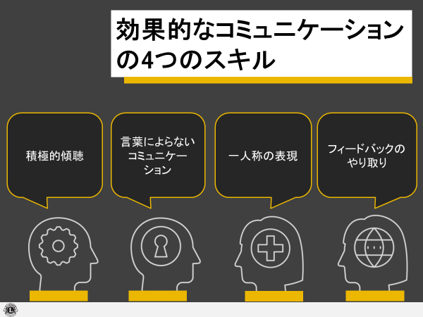

言う
習得できるコミュニケーションのスキルはさまざまにありますが、これから数分間で、4つの重要なスキルについて考えていきましょう。積極的傾聴、言葉を使わないコミュニケーション、一人称の表現、そしてフィードバックのやり取りを役立てれば、第二副地区ガバナーとしてのコミュニケーション能力が高まるはずです。

これらのスキルについて、まず各自で学んでいただいた上で、実際に使ってみる機会を設けます。

表示する
スライド5：「積極的傾聴」を表示する

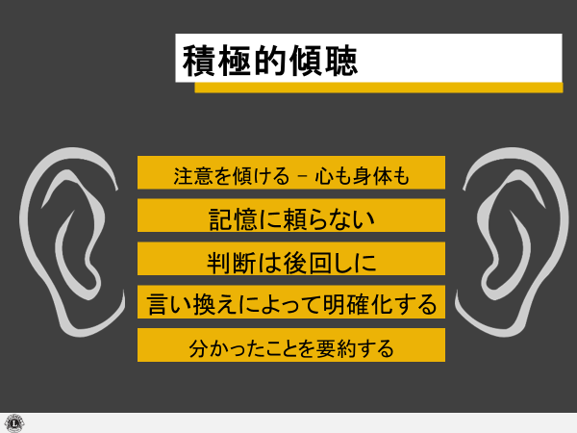

「参加者の手引」2ページを開くよう指示する。

言う
積極的傾聴とは、一連の戦略を役立てることにより、コミュニケーションのプロセスにおける「受け手」としての効果を高めることを意味しています。

2ページに記載された戦略を確認する。

積極的傾聴の戦略には以下が含まれている。

- 注意を傾ける：これには、聴き手の側が心と身体の両方を使う必要があります。雑念を捨てて、話し手が言っていることに答えたい、または反論したいという衝動を抑えます。自分が発している言葉によらないシグナルも意識しましょう。相手の目を見ながら、気を張った姿勢を続けることで、集中して聴いていることを話し手に知らせます。

- 記憶に頼らない：重要な会合や会話の間には、ためらわずメモをとりましょう。メモをとることで、メッセージを正確に受け取ることができるはずです。この行為はメッセージを正確に記録したいという皆さんの気持ちの表れであり、話し手に敬意を示すことにもなります。

- 判断は後回しに：話し手が言っていることに同意できなくても、話の腰を折らない。そんなことをすれば話し手には不満がたまり、意思の疎通が妨げられて、貴重な時間が無駄になってしまいかねません。

- 言い換えによって明確化する：話し手の意図するメッセージを正しく受け取れるよう、話し手の言ったことを自分の言葉で繰り返す。例：「私の理解が正しいなら、次回の事業に十分なボランティアが集まるか、心配なのですね。」

- 分かったことを要約する：長い話が終わったら、少し時間を取って話し手から得られた情報を要約する。例：「ベス、しばらく話し合ったけど、話がどこまで進んだか、ちょっとまとめておこうと思うんだ。次に検討すべきことを正確に把握できるようにね。」

質問する
自分が積極的な聴き手だと思う方はいらっしゃいますか？手を挙げてください。

「参加者の手引」3ページを開くよう指示する。

言う
「参加はマニュアル」3ページには、傾聴スキルの自己診断が掲載されています。ここで診断は行いませんが、各自の傾聴スキルを評価するツールとして活用し、改善できる分野を見極めてください。

質問する
積極的傾聴について、何かご質問はありませんか？

表示する
スライド6：「言葉によらないコミュニケーション」を表示する

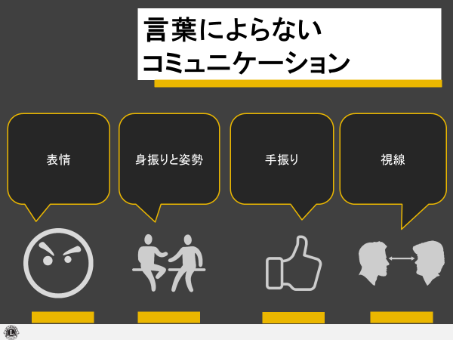

言う
私たちが話したり、書いたりする言葉だけでなく、コミュニケーションには身体を使ったやり取りも含まれます。言葉と同じように、言葉によらないコミュニケーションも、相手に意味を伝えているのです。

「参加者の手引」4ページを開くよう指示する。

言葉によらないコミュニケーションにはさまざまな形がありますが、ここでは特に以下について取り上げます。
- 表情
- 身振り/姿勢
- 手振り
- 視線

4ページにある4つの形を一つひとつ確認していく。それぞれ例を挙げてもよい。
言う
- 表情：表情は万国共通と言ってもいいでしょう。喜び、悲しみ、興奮、怒りのどれであろうと、表情はその人の考えや感情を伝えます。

- 身振り/姿勢：身振り/姿勢とは、人々の座り方、立ち方、動き方や、姿勢の取り方を意味しています。姿勢を正して相手の話を聞いているなら、その人は会話やトピックに関心があることを相手に伝えています。会議中にだらしなく座っていたり、グループから少しそっぽを向いているような人からは、無関心や反感が伝わってきます。

- 手振り：手振りとは、手を使ったコミュニケーションの方法です。手振りには意図的なものと無意識なものがあり、文脈に応じてさまざまなメッセージを伝えることができます。

例えば、怒っている人はこぶしを作りますし、状況に不満を感じている人は、両手を大きく広げることで憤慨を表します。

他にも、地域独特の意味を持つ手振りの例を考える。

顔の表情とは異なり、手振りは世界中で通用するとは限らないため、注意が必要です。ある地域では文化的に受け入れられている手振りが、世界の他の地域では全く異なった意味を持つことがあります。

- 視線：視線とは、誰かに対する目の向け方を意味しています。関心、信頼、怒り、悲しみ、失望など、視線はさまざまなことを伝えます。

質問する
他にも、言葉によらないコミュニケーションの方法があるでしょうか？何かご経験があれば、教えてください。さまざまな答えが予想される。

質問する
言葉によらないコミュニケーションについて、何かご質問はありませんか？

表示する
スライド7：「一人称の表現」を表示する

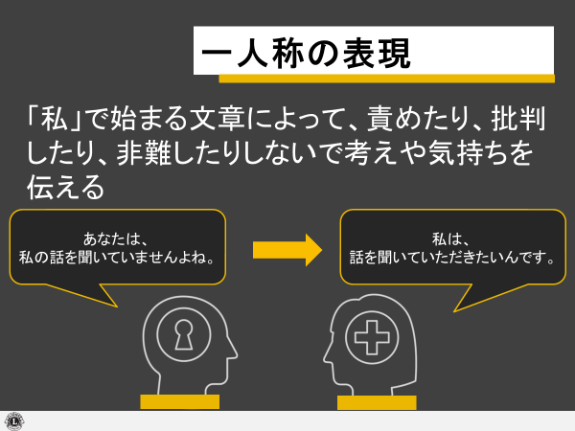

「参加者の手引」5ページを開くよう指示する。

言う
地区役員の一人として、皆さんは自分の考え、感情、願いを明確に、相手を不愉快にさせないで表現できなければなりません。

自分を表現する時には、「私」で始まる文章を使います。そうすれば、自分の考えや気持ちを伝えながら、コミュニケーションのプロセスにおいて、自分の側の責任を果たし続けることができます。

5ページには、否定された、非難された、などと取られかねないコメントを、どのように「私」で始まる文に変えればよいか、4つの例が挙げられています。

「参加者の手引」5ページの文章を確認する。
質問する
「私」で始まる文章は、グループやチームでのやり取りにどのようなメリットをもたらすでしょうか？さまざまな答えが予想されるが、「対立を避けるために役立つ」「人々が敵対せずに自分を表現できるようになる」「説明責任を果たせる」などが含まれているべきである。

時間が許せば、「私」で始まる文章で改善できそうな否定的コメントの別の例を、参加者に挙げてもらってもよい。

質問する
コミュニケーションのスキルとして一人称の表現を使うことについて、何かご質問はありませんか？

表示する
スライド8：「フィードバックのやり取り」を表示する

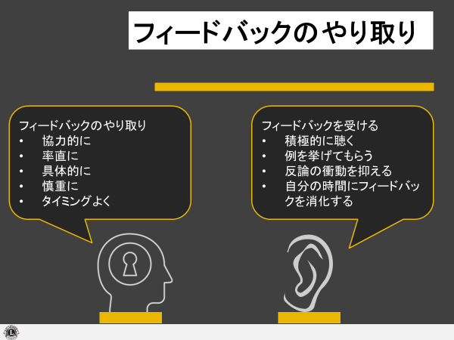

言う
フィードバックは、承諾、拒否や、成果・態度・行動に対する評価を伝える強力なツールです。

フィードバックのやり取りは、特にリーダーや、チームで役割を担う人々にとって、コミュニケーションの効果を高める最も重要なスキルの一つです。フィードバックを与えたり、受けたりすることには価値があり、正しくやり取りできれば、チームの関係を構築し、生産性と成果を高めることにつながります。

「参加者の手引」6ページを開くよう指示する。

言う
皆さんは第二副地区ガバナーとして、フィードバックをやり取りする立場に置かれることになります。その際の効果を高めるための戦略を、いくつか紹介していきましょう。

フィードバックのやり取り

- 協力的に：威圧的でなく、励ますような調子でフィードバックをするように心がけます。常に肯定的なことを言う必要はありませんが、相手を尊重し支援する態度が必要です。

- 率直に：フィードバックの焦点と目的を明確に伝えます。

- 具体的に：例を示したり、どう変えればよいかを提案します。

- 慎重に：フィードバックを行う前に、その内容をじっくりと時間をかけて考えます。焦点が明確で、相手を尊重し、偏らないものになるようにしてください。

- タイミングよく：フィードバックが効果を発揮するのは、それを受ける側にとって意味のある時だけです。フィードバックは適切なタイミングで行いましょう。

フィードバックを受ける

- 積極的に聴く：積極的傾聴の戦略を用いることで、相手の話を確実に理解できるようにします。

- 例を挙げてもらう：自分に取れたかもしれない別の態度や行動について、具体的な例を挙げるよう求めます。

- 反論の衝動を抑える：与えられたフィードバックに常に同意できるとは限りませんが、反論や自己弁護の衝動は抑えるべきです。自分のスキルの向上や習得を助けようとしてくれているものとして、フィードバックを受け止めましょう。

- 自分の時間にフィードバックを消化する：時間をかけてフィードバックを評価し、どのようにそれを役立てるかを決めましょう。

質問する
- 皆さんの地域の地区役員の間では、頻繁にフィードバックのやり取りが行われていますか？
- フィードバックの活用を促すには、どのような方法があるでしょうか？

質問する
フィードバックのやり取りついて、何かご質問はありませんか？

次に移る
それではこれから、簡単な実習を行いましょう。効果的なコミュニケーションの4つのスキルについて、一つひとつ確実に理解できるようにするためです。

実習：ロールプレイ - 第二副地区ガバナーの効果的なコミュニケーションのスキル（15:00）

講師の留意事項：この実習の進め方は参加者の人数によって異なる。参加者数が8人以上なら、記載された指示の通りに実習を行う。人数が8人に満たない場合には、全体を2つのグループに分けて、各グループにスキルを2つずつ割り当てる。

参加者がロールプレイの概念に慣れていない場合には、「模擬的または架空の状況において役割を演じること」と説明するとよい。

言う
この実習では、効果的なコミュニケーションの4つのスキルのいずれかを、仲間と協力して実演していただきます。

実習の進め方

参加者を4つのグループに分ける（各グループの人数は参加者の人数による）。

「参加者の手引」7ページを開くよう指示する。

効果的なコミュニケーションの4つのスキル（積極的傾聴、言葉によらないコミュニケーション、一人称の表現、フィードバックのやり取り）を1つずつ、各グループに割り当てる。「参加者の手引」の以下のページを作業に役立てるよう、各グループに指示する。
- 2ページ：積極的傾聴
- 4ページ：言葉によらないコミュニケーション
- 5ページ：一人称の表現
- 6ページ：フィードバックのやり取り

次のように指示する。

- 各グループでロールプレイを考えていただきます。それぞれ割り当てられたコミュニケーションのスキルを、地区の状況に合わせて効果的に役立てている様子を描いてください。

- ロールプレイには、グループの全員が参加しなければなりません。

- ロールプレイの長さは2分以内とします。

- ロールプレイを考える時間は10分です。

- この実習について、何かご質問はありませんか？

実習を開始する。
10分が経過したら終了を告げる。

各グループにロールプレイを行わせる。

「効果的にコミュニケーションを取れるようになるには、これらのスキルを日頃から実践することが大切です」と指摘することにより、この実習をまとめる。

次に移る
それでは、おろそかにされることも多いけれども、重要なコミュニケーションの側面に移っていきましょう。それは私たちの組織全体、特に地区の成功にとって不可欠な側面です。

単元3：地区におけるレベル間コミュニケーションを促進
合計：10:00

プレゼンテーション/討論：地区内でコミュニケーションを促進（10:00）

言う
皆さんは第二副地区ガバナーとして、地区におけるレベル間コミュニケーションを促進できる立場に置かれます。

表示する
スライド9：「レベル間コミュニケーション」を表示する

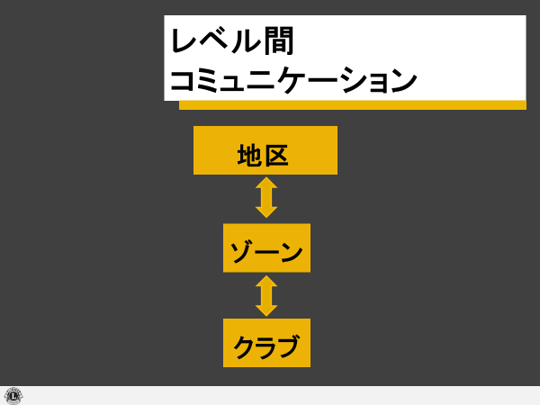

「参加者の手引」8ページを開くよう指示する。

言う
地区におけるレベル間コミュニケーションとは、地区内のさまざまなレベルのリーダーが円滑に情報を交換することです。それはつまり、地区の目標の達成と成功の実現を究極的な目的として、地区役員、ゾーン役員、クラブ役員が率直にコミュニケーションを取り合い、意見を交換することを意味しています。
質問する
地区におけるレベル間コミュニケーションがもたらすメリットには、どのようなものがあるでしょうか？さまざまな答えが予想されるが、「目標の達成に向けて地区全体が協力し、団結できる」「各地でニーズが見極められる」「プログラムや取り組みを地区全体で支援できる」「協力とアイディアの共有が高まる」「一丸となって問題解決に取り組める」などが含まれているべきである。

答えをフリップチャートに記入する。メリットを「参加者の手引」8ページに書き留めるよう促す。

参加者を2～4人のグループに分ける。

フリップチャート用紙1枚とマーカーを各グループに配る。

次の2つの質問（「参加者の手引」8ページにも記載）を使って、短時間（3～5分）で小グループによるブレインストーミングを行う。

質問する
- レベル間コミュニケーションに関して、地区はどのような課題に直面しているでしょうか？
- 第二副地区ガバナーとして、あなたが何をすれば、地区内でのレベル間コミュニケーションを促進できると思いますか？

地区内でレベル間コミュニケーションを促すための戦略について、3～5分間でブレインストーミングを行ってもらう。

時間が来たら、各小グループの代表にそれぞれの結果を発表してもらう。さまざまな答えが予想される。

言う
レベル間コミュニケーションの促進には、苦労も伴うでしょう。これらの戦略を覚えておけば、率直なコミュニケーションを維持し、支援するよう、地区の会員に促すために役立つでしょう。

次に移る
セッションのまとめに移る前に、レベル間コミュニケーションに関するご質問や、気がかりな点はありませんか？

まとめに移行する。

まとめ
合計：2:00

プレゼンテーション：セッションのまとめ（2:00）

表示する
スライド10を表示し、セッションの目標を再確認する。

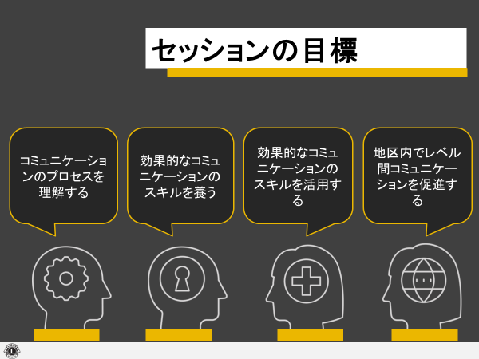

質問する
私たちは目標を達成できたでしょうか？

言う
このセッションの最初に申し上げましたが、コミュニケーションとは技術であり、科学ではありません。したがって、皆さんはそれぞれに、コミュニケーションのスキルを高めようとする意欲を持ち続ける必要があります。しかし、このセッションを通して、コミュニケーションのプロセス、効果的にコミュニケーションを取るためのスキル、地区におけるレベル間コミュニケーションを促進する戦略を理解していただきました。したがって、すでに備えはできているはずです。

スライド11を表示し、名言を読み上げる。

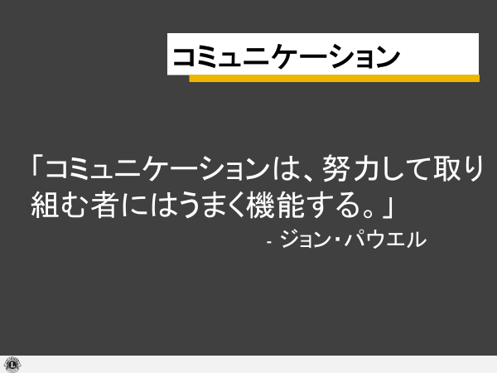

ジョン・パウエルは英国の作曲家である。

セッションを終える。

